Об утверждении схемы пастбищеоборотов по Сырдарьинскому району на основании геоботанического обследования пастбищ
Утративший силу
Постановление Сырдарьинского районного акимата Кызылординской области от 20 ноября 2017 года № 289. Зарегистрировано Департаментом юстиции Кызылординской области 30 ноября 2017 года № 6051. Утратило силу постановлением Сырдарьинского районного акимата Кызылординской области от 12 августа 2022 года № 231
Сноска. Утратило силу постановлением Сырдарьинского районного акимата Кызылординской области от 12.08.2022 № 231 (вводится в действие по истечении десяти календарных дней после дня его первого официального опубликования).
В соответствии с Кодексом Республики Казахстан от 20 июня 2003 года "Земельный кодекс Республики Казахстан", Законом Республики Казахстан от 23 января 2001 года "О местном государственном управлении и самоуправлении в Республике Казахстан" и Законом Республики Казахстан от 20 февраля 2017 года "О Пастбищах" акимат Сырдарьинского района ПОСТАНОВЛЯЕТ:
1. Утвердить схему пастбищеоборотов по Сырдарьинскому району на основании геоботанического обследования пастбищ согласно приложению.
2. Коммунальному государственному учреждению "Сырдарьинский районный отдел сельского хозяйства" принять меры вытекающие из настоящего постановления.
3. Настоящее постановление вводится в действие по истечении десяти календарных дней после дня первого официального опубликования.
Аким района | Казантаев Г.
Приложение к постановлению
акимата Сырдарьинского района
от "20" ноября 2017 года № 289
Схема пастбищеоборотов по Сырдарьинскому району на основании геоботанического обследования пастбищ

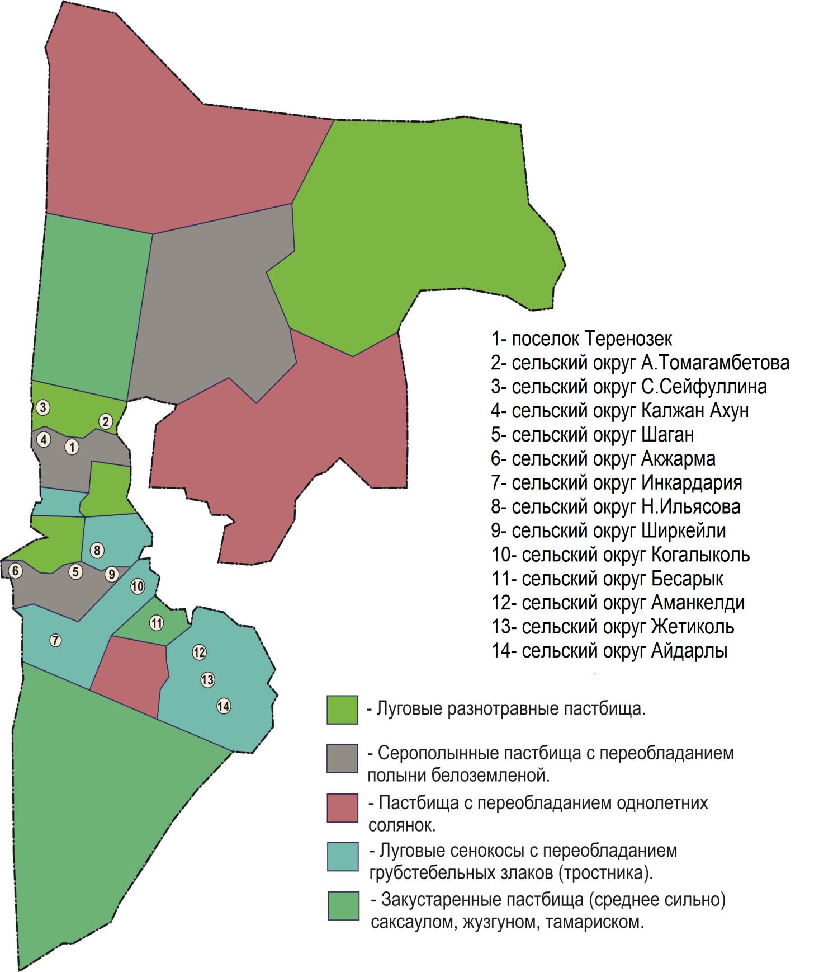

© 2012. РГП на ПХВ «Институт законодательства и правовой информации Республики Казахстан» Министерства юстиции Республики Казахстан

